КОНКУРСНОЕ ЗАДАНИЕ КОМПЕТЕНЦИИ
«АРХИТЕКТОР ИНТЕЛЛЕКТУАЛЬНЫХ СИСТЕМ УПРАВЛЕНИЯ»

2023 г.
Конкурсное задание разработано экспертным сообществом и утверждено Менеджером компетенции, в котором установлены нижеследующие правила и необходимые требования владения профессиональными навыками для участия в соревнованиях по профессиональному мастерству.

Конкурсное задание включает в себя следующие разделы:
1. ОСНОВНЫЕ ТРЕБОВАНИЯ КОМПЕТЕНЦИИ 2
1.1. ОБЩИЕ СВЕДЕНИЯ О ТРЕБОВАНИЯХ КОМПЕТЕНЦИИ 2
1.2. ПЕРЕЧЕНЬ ПРОФЕССИОНАЛЬНЫХ ЗАДАЧ СПЕЦИАЛИСТА ПО КОМПЕТЕНЦИИ «Архитектор интеллектуальных систем управления» 2
1.3. ТРЕБОВАНИЯ К СХЕМЕ ОЦЕНКИ 4
1.4. СПЕЦИФИКАЦИЯ ОЦЕНКИ КОМПЕТЕНЦИИ 4
1.5.2. Структура модулей конкурсного задания 7
2. СПЕЦИАЛЬНЫЕ ПРАВИЛА КОМПЕТЕНЦИИ 8
2.1. Личный инструмент конкурсанта 8
3. Приложения 8

ИСПОЛЬЗУЕМЫЕ СОКРАЩЕНИЯ
БД – База данных
СУБД – Система управления базами данных
ИИ – Искусственный интеллект
АИСУ – Архитектор интеллектуальной системы управления
СП – Среда программирования

1. ОСНОВНЫЕ ТРЕБОВАНИЯ КОМПЕТЕНЦИИ

1.1. ОБЩИЕ СВЕДЕНИЯ О ТРЕБОВАНИЯХ КОМПЕТЕНЦИИ
Требования компетенции (ТК) «Архитектор интеллектуальных систем управления» определяют знания, умения, навыки и трудовые функции, которые лежат в основе наиболее актуальных требований работодателей отрасли.
Целью соревнований по компетенции является демонстрация лучших практик и высокого уровня выполнения работы по соответствующей рабочей специальности или профессии.
Требования компетенции являются руководством для подготовки конкурентоспособных, высококвалифицированных специалистов / рабочих и участия их в конкурсах профессионального мастерства.
В соревнованиях по компетенции проверка знаний, умений, навыков и трудовых функций осуществляется посредством оценки выполнения практической работы.
Требования компетенции разделены на четкие разделы с номерами и заголовками, каждому разделу назначен процент относительной важности, сумма которых составляет 100.

1.2. ПЕРЕЧЕНЬ ПРОФЕССИОНАЛЬНЫХ ЗАДАЧ СПЕЦИАЛИСТА ПО КОМПЕТЕНЦИИ «Архитектор интеллектуальных систем управления»
Таблица №1

Перечень профессиональных задач специалиста

№ п/п | Раздел | Важность в %
1 | Организация и управление работой | 10
Специалист должен знать и понимать:
• Назначение и применение IDE в разработке систем;
• Законодательство в области техники безопасности и норм охраны здоровья и лучшие практики со специальными мерами безопасности при работе на автоматизированных рабочих местах с использованием видео дисплеев;
• Техническую терминологию и условные обозначения в сфере интеллектуальных систем;
• Принципы эффективного планирования используемого времени при работе над проектом;
• Навыки организации рабочего пространства при работе за компьютером;
• Навыки контроля собственной продуктивности в ходе работы над проектом.
Специалист должен уметь:
• Соблюдать правила в области техники безопасности и норм охраны труда на рабочем месте;
• Планировать производственный график на каждый день в соответствии с доступным временем и принимать во внимание временные ограничения и крайние сроки;
• Организовывать своё рабочее пространство для получения наибольшей эффективности работы;
• Сохранять результаты проделанной работы в виде файлов восстановления, для восстановления работы в случае её утери;
• Сохранять результаты проделанной работы (файлы) для представления их заказчику в полном объеме.
2 | Коммуникация | 8
Специалист должен знать и понимать:
• Важность навыков письменной и устной коммуникации между работником и заказчиком;
• Принципы взаимодействия работника и заказчика;
• Способы сбора информации о желаниях заказчика;
• Важность разрешения недопонимания в рабочей среде;
• Принципы избегания конфликтных ситуаций между работником и заказчиком для их предотвращения.
Специалист должен уметь:
• Понимать техническую документацию, связанную с проектной деятельностью;
• Работать с технической документацией, предоставляемой заказчиком;
• Интерпретировать и понимать системные спецификации
• Обсуждать и выдвигать предложения заказчику относительно спецификации системы;
• Решать возникающие конфликты с заказчиком.
3 | Разработка и работа с базами данных | 23
Специалист должен знать и понимать:
• Необходимость баз данных в работе программных продуктов;
• Определение и свойства реляционных баз данных;
• Основы проектирования баз данных;
• Основы построения баз данных;
• Связь между программой и базой данных.
Специалист должен уметь:
• Проектировать базы данных;
• Разрабатывать базы данных;
• Подключать базу данных к разрабатываемой программе.
4 | Реализация нейросети | 18
Специалист должен знать и понимать:
• Какие бывают нейронные сети;
• Для чего нужны нейронные сети;
• Что такое нейрон;
• Что такое синапс;
• Как работает нейронная сеть;
• Функции активации нейросети;
• Тренировочный сет для нейросети;
• Итерация нейросети;
• Эпоха нейросети.
Специалист должен уметь:
• Разрабатывать нейросети;
• Тестировать и отлаживать нейросеть;
• Анализировать результат работы нейросети.
5 | Разработка программного обеспечения | 34
Специалист должен знать и понимать:
• Подходы к разработке программного обеспечения;
• Архитектуры программного обеспечения;
• Способы разработки программного обеспечения;
• Общие типы проблем, которые могут возникнуть при разработке программного обеспечения;
• Тенденции и разработки в отрасли, включая новые платформы, языки, условные обозначения и технические навыки;
• Принципы построения человеко-машинного взаимодействия;
• Необходимость симуляторов в разработке реальных сетей.
Специалист должен уметь:
• Владеть языками программирования высокого уровня;
• Интерпретировать результаты решения;
• Осуществлять разработку программного обеспечения, использующих нейросети;
• Реализовывать человеко-машинное взаимодействие;
• Демонстрировать работоспособность программного обеспечения;
• Создавать графическое представление будущей программы;
• Создавать спрайты для приложения.
6 | Аналитика и документирование работ | 7
Специалист должен знать и понимать:
• Важность тщательного документирования разработанных решений;
• Общепризнанные действующие международные стандарты (ISO);
• Применяемые в промышленности стандарты ЕСКД;
• Варианты и состав руководства пользователя;
• Принципы работы с техническим проектом;
• Технологии составления презентации конечного продукта перед заказчиком или потребителями;
• Как проявлять инициативу и быть изобретательным в плане идентификации, анализа и оценки информации, получаемой из различных источников.
Специалист должен уметь:
• Применять признанные международные стандарты (ISO) и действующие отраслевые стандарты ЕСКД там, где необходимо;
• Использовать и правильно интерпретировать техническую терминологию и обозначения в техническом проекте, руководстве пользователя и презентации;
• Анализировать результаты собственной деятельности в сравнении с ожиданиями и потребностями клиента и организации;
• Проявлять профессионализм в подготовке технического проекта;
• Составлять руководство пользователя, позволяющую конечному потребителю использовать созданную программу;
• Представлять конечный продукт заказчику или потребителю в виде презентации;
• Подтверждать, что созданное приложение соответствует оригинальным спецификациям.

1.3. ТРЕБОВАНИЯ К СХЕМЕ ОЦЕНКИ
Сумма баллов, присуждаемых по каждому аспекту, должна попадать в диапазон баллов, определенных для каждого раздела компетенции, обозначенных в требованиях и указанных в таблице №2.
Таблица №2
Матрица пересчета требований компетенции в критерии оценки

Критерий/Модуль |  |  |  |  |  |  | Итого баллов за раздел ТРЕБОВАНИЙ КОМПЕТЕНЦИИ
Разделы ТРЕБОВАНИЙ КОМПЕТЕНЦИИ |  | A | Б | В | Г | Д
 | 1 | 2 | 2 | 2 | 2 | 2 | 10
 | 2 |  |  |  |  | 8 | 8
 | 3 |  |  | 18 | 5 |  | 23
 | 4 |  |  |  | 18 |  | 18
 | 5 | 18 | 16 |  |  |  | 34
 | 6 | 2 |  |  |  | 5 | 7
Итого баллов за критерий/модуль |  | 22 | 18 | 19 | 26 | 15 | 100

1.4. СПЕЦИФИКАЦИЯ ОЦЕНКИ КОМПЕТЕНЦИИ
Оценка Конкурсного задания будет основываться на критериях, указанных в таблице №3:

Таблица №3
Оценка конкурсного задания
Критерий |  | Методика проверки навыков в критерии
А | Разработка рабочего пространства и графического интерфейса | Оценивается качество создания рабочего пространства относительно предоставленного шаблона, и оценивается созданный участником графический интерфейс.
Б | Разработка системы управления | Оценивается работа механизмов системы управления, соответствие указанным правилам. Проверяются дополнительные элементы интерфейса.
В | Проектирование, создание и подключение базы данных | Оценивается создание и работа базы данных участников. Проверка подключения базы данных к приложению.
Г | Подключение, настройка и обучение модели искусственного интеллекта | Оценивается проведенное участником обучение. Проверяется работа приложения в режиме обучения.
Д | Документирование работы | Оценивается написанная участником инструкция пользователя и созданная презентация.

1.5. КОНКУРСНОЕ ЗАДАНИЕ
Общая продолжительность Конкурсного задания: 6 ч.
Количество конкурсных дней: 1 дней
Вне зависимости от количества модулей, КЗ должно включать оценку по каждому из разделов требований компетенции.
Оценка знаний участника должна проводиться через практическое выполнение Конкурсного задания. В дополнение могут учитываться требования работодателей для проверки теоретических знаний / оценки квалификации.
1.5.1. Разработка/выбор конкурсного задания
Конкурсное задание состоит из 5 модулей, общее количество баллов конкурсного задания составляет 100.
Обязательная к выполнению часть (инвариант) выполняется всеми регионами без исключения на всех уровнях чемпионатов.

Таблица №4
Матрица конкурсного задания
Обобщенная трудовая функция | Трудовая функция | Нормативный документ/ЗУН | Модуль | Константа | ИЛ | КО
1 | 2 | 3 | 4 | 5 | 6 | 7

Инструкция по заполнению матрицы конкурсного задания (Приложение № 1)

1.5.2. Структура модулей конкурсного задания

Модуль А. Разработка рабочего пространства и графического интерфейса
Время на выполнение модуля: 60 минут
Задания:
Заказчик желает, чтобы архитектор реализовал рабочее пространство, в котором должна быть возможность проводить испытание новых технологий по искусственному интеллекту. Пользователь должен иметь возможность добавить объекты в виртуальную сеть и право изменять характеристики этих объектов.
Все графические элементы для реализации программы необходимо брать из архива с ресурсами (приведены в таблице 1).
При создании программы необходимо предусмотреть название программы: «Профессионалы X». Программа должна иметь иконку в виде светофора.
Создать схему дорог города. Необходимо предусмотреть наличие всех элементов дорог с правильным направлением движения (правостороннее), их расположение, согласно шаблону (рисунок 1). Добавить объекты: «светофор», «пешеходный переход», «пешеход» и «движение запрещено» всех видов.

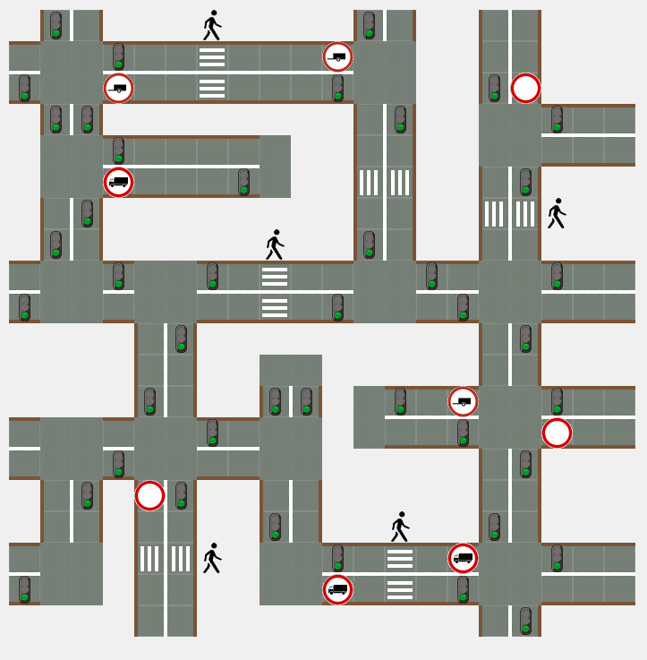
Рисунок 1 – Схема города
Таблица №2 – Графические элементы
Движение запрещено
Проезд грузовых автомобилей запрещён
Проезд автомобилей с прицепом запрещён
Светофор.
Пешеходный переход.
Пешеход.

В пользовательский интерфейс добавьте label, в котором отображаются координаты ячейки дороги, на которую пользователь наводит указатель мыши. Выполнить создание пользовательского интерфейса, позволяющего пользователю добавлять новые объекты и удалять старые объекты со схемы дорог города. Для реализации функции добавления после нажатия на кнопку «Добавить объект» появляются четыре кнопки с картинками объектов (светофор, пешеходный переход, пешеход, движение запрещено). После выбора одной из четырех кнопок пользователь нажимает на рабочее пространство, и создаётся объект. Объект может быть создан только в конкретном, определенном для него месте.
Допустимое расположение объектов:
- Светофор – въезд на перекресток;
- Пешеходный переход – дорога;
- Пешеход – рядом с пешеходным переходом;
- Движение запрещено – дорога.
Для удаления объекта у пользователя должна быть возможность выбрать объект с помощью щелчка мыши. При выборе объекта он выделяется рамкой, появляются настройки объекта; кнопка «Удалить объект» становится активной. Пользователь должен иметь возможность снять выделение с объекта при нажатии на пустое место в схеме или при переключении на другой объект (пропадает рамка и скрываются настройки объекта).
Пользователь должен иметь возможность поменять характеристики выбранных объектов. У каждого типа объектов есть специализированные характеристики.
Характеристики объектов:
- Пешеход – таймер появления на зебре, реализованный с помощью label и кнопок «+1 сек.» и «-1 сек.» (пешеход проходит зебру всегда за 5 секунд);
- Движение запрещено – транспорт, обозначенный на знаке не имеет право проезжать по дороге с данным знаком. Настройка происходит в виде набора полей выбора, каждый из которых предназначен для определенного вида транспорта. При включении одного из поля остальные выключаются.
Созданная программа должна быть сохранена в формате скомпилированного приложения, либо создать скрипт файл (.bat), запускающий приложение; необходимо приложить скриншот интерфейса. Приложение, скриншот и проект необходимо загрузить на платформу контроля версий GitHub, в свой репозиторий. Репозиторий назовите своей фамилией на латинице.

Модуль Б. Разработка системы управления
Время на выполнение модуля: 60 минут
Задания:
В данном модуле Вам предстоит создавать систему управления, включающую в себя методы по управлению светофорами в ручном и автоматическом режимах. Предусмотреть правила поведения транспортных средств.
Создайте кнопку «Режим по времени» и реализуйте функцию по настройке светофоров так что бы они переключались между зеленым и красным цветом раз в 5 секунд.
Создайте кнопку «Режим по транспорту» и реализуйте функцию по настройке светофоров так что бы они переключались на зеленый, когда к ним приближается транспорт (транспорт находится в соседней ячейке).
Создайте label, который отображает текущий режим работы светофоров.
Реализуйте элементы интерфейса для изменения цвета светофора, при нажатии на него и выбора нажатием на соответствующую кнопку одного из двух предложенных цветов или перевода в стандартный режим. Цвет светофора сохраняется на весь промежуток работы программы или пока не переведен в стандартный режим.
Создать кнопку «Тест-шаблон» (тест системы с шаблонным движением транспорта по рисунку 2) с данным функционалом:
• Транспорт появляется в позиции, согласно заданию и с заданным промежутком времени в 7 секунд;
• Транспорт перемещается согласно определенным в задании маршрутам.

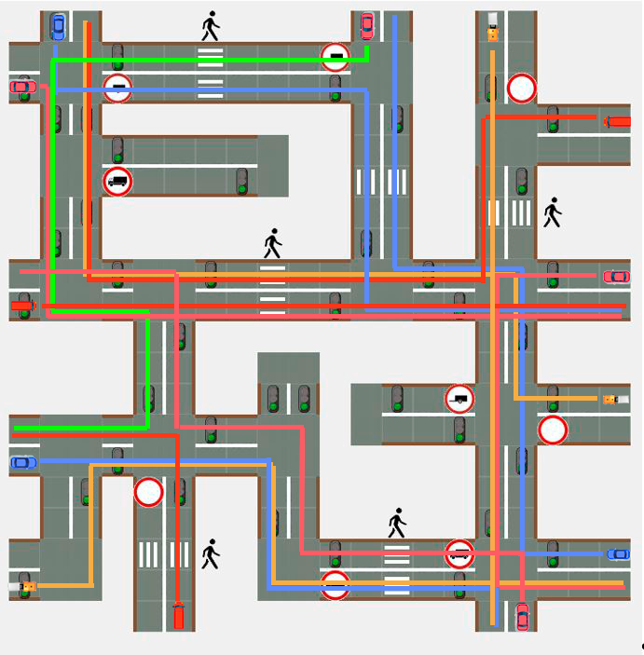
Рисунок 2 – Шаблон движения

Таблица №3 – Автомобили
Легковые автомобили
Грузовик
Автомобиль с прицепом

Создать кнопку «Тест-рандом» (тест системы со случайным движением транспорта) с данным функционалом:
• Транспорт появляется со случайным промежутком времени в различных въездах в город;
• Транспорт движется по случайному маршруту, пока не окажется за пределами города.
У движения транспорта есть правила, которые он не должен нарушать. Правила движения касательно транспорта таковы:
• Нельзя выезжать за пределы дороги;
• Нельзя выезжать на закрытые участки дороги;
• Нельзя проезжать, когда на одном из участков зебры есть пешеход;
• Нельзя проезжать сквозь другой транспорт;
• Нельзя проезжать на красный;
• Нельзя выезжать на встречную полосу движения.
Необходимо сделать анимацию движения транспорта (плавное перемещение между клеток дороги), а также реализовать систему поворотных огней, поворотные огни могут быть только передние.
Созданная программа должна быть сохранена в формате скомпилированного приложения, либо создать скрипт файл (.bat), запускающий приложение; необходимо приложить скриншот интерфейса. Приложение или скрипт файл, скриншот и проект необходимо загрузить на платформу контроля версий GitHub, в свой репозиторий.

Модуль В. Проектирование, создание и подключение базы данных
Время на выполнение модуля: 60 минут
Задания:
В данном модуле предстоит спроектировать, создать и подключить базу данных к программе.
Спроектировать и создать базу данных сохраняющую информацию о событиях, проходящих в дорожной сети города.
Таблица «Traffic_light» состоит из следующих полей:
• Номер светофора (Id_light);
• Количество транспорта, проехавшего за всю работу программы; (Car_count_full_run);
• Среднее количество транспорта, проехавшего через светофор за минуту (Car_average_in_minute);
• Количество переключений цвета светофора (Count_color_switches).
• Таблица «Cars_stats» состоит из следующих полей:
• Номер транспорта (Car_id);
• Количество тиков, прошедших с момента запуска программы до появления транспорта в городе (Car_spawn_ticks);
• Количество тиков, прошедших с момента запуска программы до выезда транспорта из города (Car_exit_ticks).
После реализации базы данных необходимо ее наполнить данными для проверки. В таблицу «Traffic_light» данные поступают после проезда машины через светофор. В таблицу «Cars_stats» данные поступают при въезде и выезде транспорта из города.
Во время запуска одного из тестов, данные в таблицах должны сбрасываться.
Добавьте в интерфейс кнопку «Таблицы», данная кнопка, открывает окно для просмотра таблиц базы данных. Данные из базы данных должны отображаться в табличном виде. Пользователю должно быть доступно отображение обоих таблиц базы данных и их данных по нажатию на соответствующую кнопку с названием как у таблицы.
Созданная программа должна быть сохранена в формате скомпилированного приложения, либо создать скрипт файл (.bat), запускающий приложение. Приложение или скрипт файл, и проект необходимо загрузить на платформу контроля версий GitHub, в свой репозиторий.

Модуль Г. Подключение, настройка и обучение модели искусственного интеллекта
Время на выполнение модуля: 120 минут
Задания:
В данном модуле предстоит дополнить графический интерфейс, реализовать систему обучения и взаимодействовать с базой данных.
Дополните пользовательский интерфейс, добавив в него кнопки запуска («Старт обучения») и остановки («Остановка обучения») обучения. При остановке обучения транспорт должен возвращаться в начальную позицию, светофоры перестают переключаться, а обучение останавливаться.
В интерфейс должны быть встроены: счетчик номера итерации, таймер работы текущей итерации, таймер времени лучшего прохода, когда все машины завершили движение по своим маршрутам. Также нужно предусмотреть возможность регулировать скорость визуализации обучения.
При старте обучения в label отображающий режим работы светофоров записывается значение «Интеллектуальный режим».
Движение транспорта происходит по шаблону из модуля 2, только на этот раз машины появляться не бесконечно раз, а ровно 100 машин на итерацию. Машины появляться тогда, когда предыдущая машина, движущаяся по тому же маршруту, завершило движение. Итерация считается завершенной, когда все 100 машин завершили движение (рисунок 2).
Реализовать визуализацию работы обучения. Для этого предстоит отобразить движение транспорта, переключение светофоров и других объектов во время обучения и добавить изображения с нейронами (изображения нарисуйте самостоятельно) их описанием и связями между ними. Связи между нейронами должны изменятся по ходу обучения, отражая модель.
При прохождении обучения транспорт должен соблюдать правила движения:
• Нельзя выезжать за пределы дороги;
• Нельзя выезжать на закрытые участки дороги;
• Нельзя проезжать, когда на зебре находится пешеход;
• Нельзя проезжать сквозь курсирующий транспорт;
• Нельзя проезжать на красный;
• Нельзя выполнять повороты на одном месте;
• Нельзя выезжать на встречную полосу движения.
Для сохранения данных обучения вы должны добавить таблицу «Learning_Records» в базу данных с полями:
• Номер итерации (Iteration_id);
• Время итерации (Iteration_time).
Создать функционал, позволяющий вносить данные об обучении в таблицу «Learning_Records». Данные в таблице должны обновляться после каждого начала обучения.
Созданная программа должна быть сохранена в формате скомпилированного приложения, либо создать скрипт файл (.bat), запускающий приложение; необходимо приложить скриншот интерфейса. Приложение или скрипт файл, скриншот и проект необходимо загрузить на платформу контроля версий GitHub, в свой репозиторий.

Модуль Д. Документирование работы
Время на выполнение модуля: 60 минут
Задания:
В заключительном модуле необходимо собрать все данные о проделанной работе и оформить презентацию. Для полноты информации о программе необходимо сделать инструкцию по её использованию для пользователя.
По итогам выполненной работы необходимо создать презентацию, показывающую заказчику проделанную работу. Презентация должна содержать сравнение между шаблоном и созданной Вами программой, данные полученные во время обучения и описание типа и алгоритма обучения. Название презентации – «Presentation».
В дополнение Вы должны создать инструкцию по использованию программы пользователем. Здесь поясняется пользовательский интерфейс; описываются функции, которыми обладает Ваша программа. Название файла – «Instruction».
Свою презентацию и инструкцию для пользователя необходимо загрузить на платформу контроля версий GitHub, в свой репозиторий.

2. СПЕЦИАЛЬНЫЕ ПРАВИЛА КОМПЕТЕНЦИИ
Количество рабочих мест на конкурсной площадке должно строго соответствовать количеству аккредитованных участников чемпионата.
В случаях исключения (невыполнения) одного или нескольких модулей из модулей конкурсного задания (инвариант исключать нельзя!), время на выполнение уменьшается пропорционально времени, рекомендованного для выполнения данного модуля.

2.1. Личный инструмент конкурсанта
Конкурсант ничего не привозит с собой и использует оборудование, инструмент и расходные материалы представленные на конкурсной площадке

2.2. Материалы, оборудование и инструменты, запрещенные на площадке
Конкурсантам запрещается пользоваться телефонами, смартфонами, умными часами, проводными/беспроводными наушниками.

3. Приложения
Приложение №1 Инструкция по заполнению матрицы конкурсного задания
Приложение №2 Матрица конкурсного задания
Приложение №3 Критерии оценки
Приложение №4 Инструкция по охране труда и технике безопасности по компетенции «Архитектура интеллектуальных систем управления».

Указывается суммарное время на выполнение всех модулей КЗ одним конкурсантом.
Указываются особенности компетенции, которые относятся ко всем возрастным категориям и чемпионатным линейкам без исключения.

